Chi-Quadrat und logistische Regression

L-Vokalisierung wird signifikant von zunehmendem Alter beeinflusst (logistic regression, χ² [1] = 11.8, p < 0.001).

1. (a) Prüfen Sie mit einem χ² Test, ob in den diesen Daten:

A20min A20bis30 A31bis40 A41plus
vok 58 55 62 38
nicht-vok 34 49 84 59

die auch in der Webseite vorhanden ist:
pfad = "Verzeichnis wo Sie lvoc.txt gespeichert haben"
lvoc = read.table(paste(pfad, "lvoc.txt", sep="/"))

einen Trend vorliegt, d.h. ob die Proportionen der vokalisierten /l/s mit zunehmenden Alter abnimmt.

(b) Wiederholen Sie den Test mit logistischer Regression und überlagern Sie in einer Abbildung eine Regressionskurve auf Alter × Proportionen.

2. In der Webseite ist ein Data-frame glottal.txt (/t/ Glottalisierung), der wie folgt in R eingelesen werden kann

pfad = "Verzeichnis wo Sie glottal.txt gespeichert haben"
glottal = read.table(paste(pfad, "glottal.txt", sep="/"))

Dieser Data-Frame enthält Informationen in der ersten Spalte, ob ein /t/ ohne Lösung ("t"), glottalisiert ("tQ"), oder mit einer Lösung "tgel" erzeugt wurde. Der Data-Frame enthält auch Informationen in der zweiten Spalte bezüglich des
Geschlechtes der Versuchsperson ("m" für männlich, "w" fuer weiblich)

(a) Erstellen Sie eine Tabelle der Verteilung der /t/-Realisierungen getrennt für männlich und weiblich.

(b) Erstellen Sie einen Barplot für die Daten in (a).

(c) Prüfen Sie für diese Daten, ob die /t/-Realisierungen in Männern und Frauen unterschiedlich verteilt sind.

3. (Daten aus Harrington, Kleber, Reubold, JASA, 2008).
pfad = "Verzeichnis wo Sie ui.txt gespeichert haben"
ui = read.table(paste(pfad, "ui.txt", sep="/"))

Anhand der Sprachsynthese wurde ein F2-Kontinuum in 11 Schritten synthetisiert. 5 Vpn. (L1-Englisch) mussten zu jedem Stimulus mit "I" oder "U" antworten.

(a) Folgt die Proportion der /u/-Urteile als Funktion von zunehmendem F2 einem Trend?

(b) Der F2-Umkipppunkt, U, von /u/ auf /i/ wird durch

U = -k/m

gegeben. Hier sind k und m der Abschnitt (Intercept) und die Neigung der (log-odds) Regressionslinie. Bei welchem F2-Wert ist der Umkipppunkt? Überlagern Sie diesen Wert auf eine Abbildung mit der Regression in einer Abbildung von Proportion der /u/-Urteile als Funktion von F2.

4. Zwölf Versuchspersonen aus Bayern und acht aus Hessen produzierten einen initialen /z/ mit Stimmhaftigkeit (J) oder nicht (N) wie folgt:

"J", "J", "J", "J", "N", "N", "J", "N", "J", "J", "J", "N", "J", "N", "N", "N", "J", "J", "N", "J"

Prüfen Sie an hand der logistischen Regression, ob sich die Dialektgruppen in der Erzeugung von /z/ mit Stimmhaftigkeit unterscheiden.

5. Diese Matrix zeigt die Verteilung der Erzeugungen von /lost/ (high) und /lɔst/ (low) aufgeteilt nach Geschlecht (0, 1) und Alter (A, J).

high low
A.0 43 35
A.1 30 15
J.0 3 13
J.1 6 75

pfad = "das Verzeichnis wo ich lost3.txt gespeichert habe"
lost3 = as.matrix(read.table(paste(pfad, "lost3.txt", sep="/")))

Verwenden Sie die logistische Regression, um zu prüfen, ob Alter und Geschlecht die high-low Verteilung signifikant beeinflussen.

6. In einem Spracherkennungssystem wurden /b, d, g/ klassifiziert. Die Verwechslungsmatrizen der Plosive für einen Sprecher und eine Sprecherinnen sind wie folgt:

Sprecher:
ver.m
b d g
b 90 62 77
d 34 88 44
g 10 20 80

Sprecherin
ver.w

ver.w
b d g
b 85 52 65
d 25 150 28
g 0 61 70

Die richtig klassifizierten Laute sind in der Diagonale. Die erste Reihe von ver.w ist wie folgt zu interpretieren: 85 /b/ sind richtig als /b/ klassifiziert worden; 52 /b/ sind falsch als /d/, und 65 /b/ sind falsch als /g/ klassifiziert worden. Die Matrizen sind hier vorhanden:

pfad = "das Verzeichnis wo ich verm.txt und verw.txt gespeichert habe"
ver.m = as.matrix(read.table(paste(pfad, "verm.txt", sep="/")))
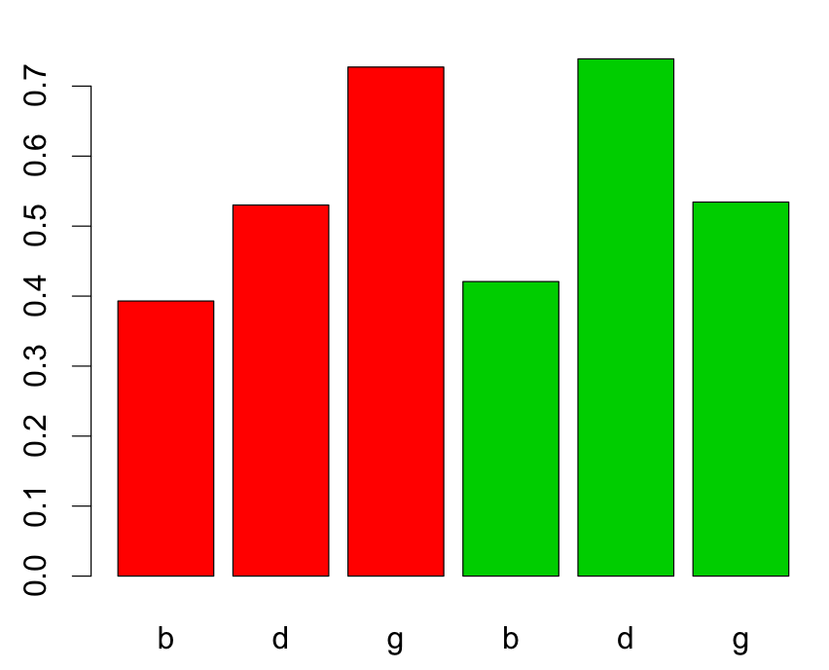
ver.w = as.matrix(read.table(paste(pfad, "verw.txt", sep="/")))

6.1 Erstellen Sie einen Barplot wie unten der Proportionen der richtig klassifizierten Laute getrennt für männlich (rot) und weiblich (grün).

6.2 Schätzen Sie an hand des Barplots ein ob:
(a) die Erfolgsrate von der Artikulationsstelle abhängig ist
(b) die Erfolgsrate vom Geschlecht beeinflusst wird
(c) eine Interaktion zwischen Artikulation und Geschlecht vorliegt.

6.3 Prüfen Sie (a), (b), (c) an hand der logistischen Regression.

